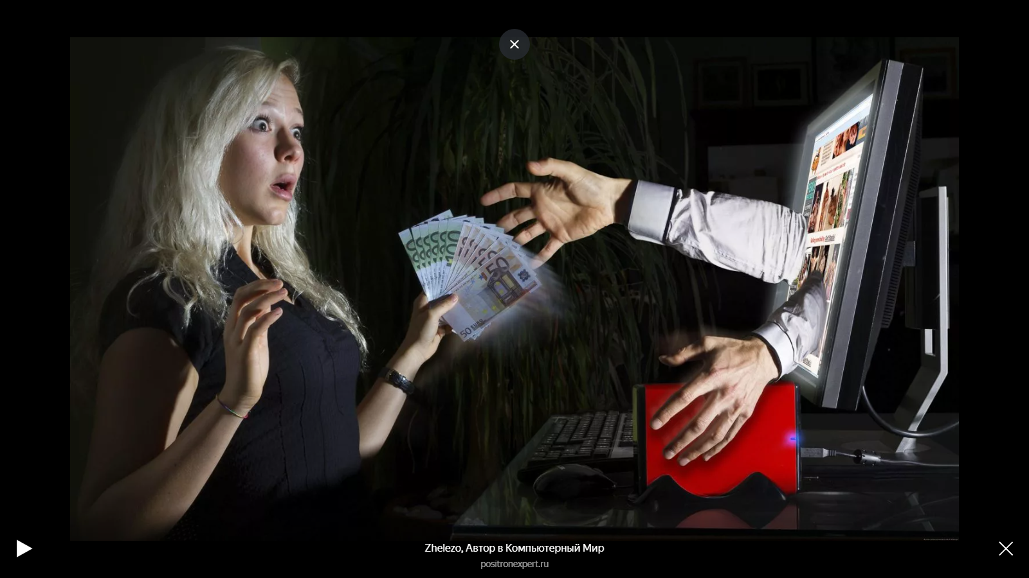

Чтобы защититься от фишинга:
Не открывайте сомнительные письма о крупных выигрышах, легких викторинах, лотереях и одобренных кредитах;
Не загружайте вложенные файлы из сообщений, которых вы не ожидали;
Не переходите по ссылкам от незнакомых людей, а если ссылку прислал человек, которого вы знаете, позвоните ему и убедитесь, что это он отправил вам сообщение;
Если пришло письмо о том, что вам положена какая-то выплата, возьмите паузу и проверьте информацию в официальных источниках;
Внимательно проверяйте адресную строку сайта, на котором просят ввести ваши данные, — название поддельного сайта может отличаться от настоящего на один-два символа;
Не вводите свои персональные данные и данные вашей банковской карты на сомнительных сайтах;
Всегда проверяйте электронный адрес, с которого пришло письмо. Если он отличается от известного вам адреса магазина, банка или другой организации хотя бы одним символом, не открывайте письмо. Если адрес вам не знаком и вы не ждете сообщений от новых адресатов, письмо лучше удалить;
Помните, что ошибки и плохой дизайн — это признаки поддельного письма, но будьте внимательны, даже если все выглядит идеально;
Следите, чтобы QR-код был напечатан вместе с этикеткой или упаковкой. Если на месте оригинального кода приклеен другой, не сканируйте такой QR-код и сообщите о нем сотруднику магазина;
При оплате с помощью QR-кода проверяйте, правильно ли указаны реквизиты организации, сумма, которую нужно оплатить, и другие данные в документе

